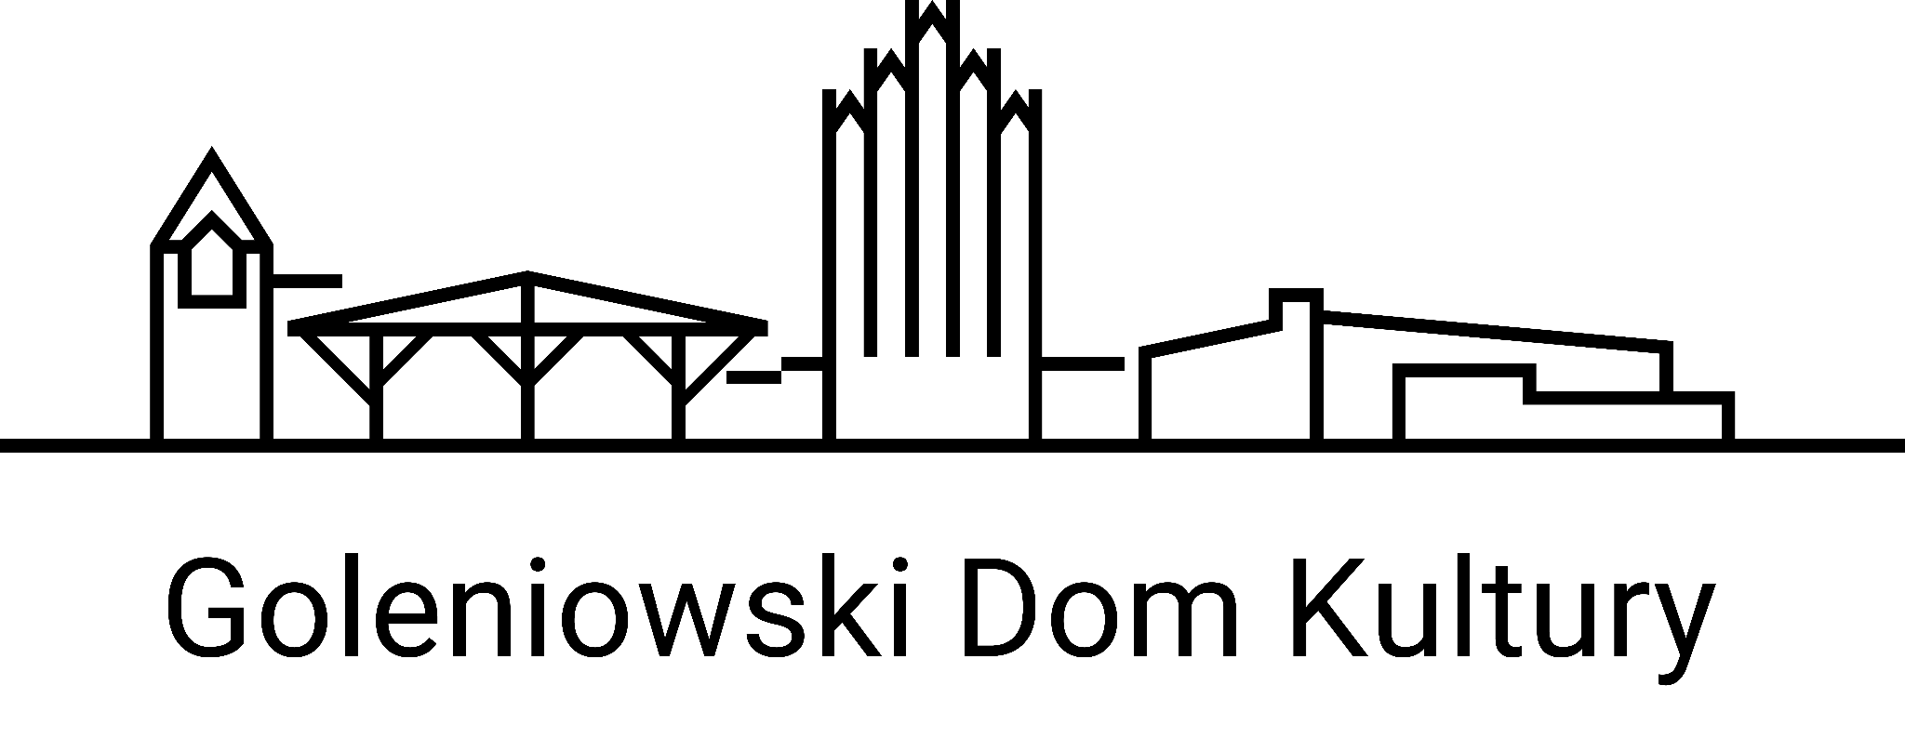

**Karta zgłoszenia uczestnika spotkania organizowanego w ramach projektu Bardzo Młoda Kultura w województwie Zachodniopomorskim, w dniach 29-30 października 2024 r. w Goleniowie**

|  |  |  |
| --- | --- | --- |
| Termin szkolenia: | 29-30.10.2024 r. | |
| Miejsce szkolenia: | 29.10.2024 r. | Goleniowski Dom Kultury  ul. Słowackiego 1; 72-100 Goleniów |
| 30.10.2024 r. | Rampa Kultura  ul. Dworcowa 1a; 72-100 Goleniów |

**Informacja o uczestniku**

|  |  |
| --- | --- |
| Imię i nazwisko |  |
| Nazwa instytucji |  |
| Zajmowane stanowisko |  |
| Telefon kontaktowy |  |
| E-mail |  |

Warsztat do wyboru (wybrany warsztat proszę oznaczyć X)

|  |  |
| --- | --- |
| Linoryt – Karolina Pańczuk (Kania)1 | Warsztat ruchu – Weronika Giżycka2 |
|  |  |

**Zapotrzebowanie na nocleg: TAK/NIE \***

**Dieta: wegetariańska/mięsna \***

……………….........................………………………. .......................……….....…………………………..

(miejscowość i data) (czytelny podpis uczestnika szkolenia)

Wypełnione karty zgłoszenia prosimy przesyłać na adres e-mail: bmk@gdk.goleniow.pl do dnia 16 października 2024 r.

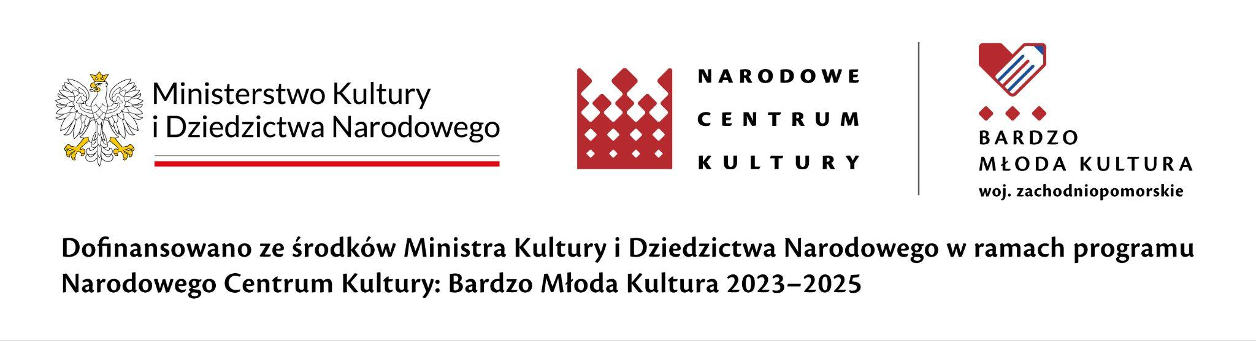*niepotrzebne skreślić

**Zgoda na wizerunek**

Ja, niżej podpisany ........................………………………………. oświadczam,

iż wyrażam zgodę na wykorzystywanie i rozpowszechnianie przez Administratora Danych Osobowych – Goleniowski Dom Kultury, mojego wizerunku utrwalonego w postaci zdjęć i filmów, ze szkolenia w ramach projektu Bardzo Młoda Kultura w województwie Zachodniopomorskim

Niniejsza zgoda:

* jest nieodpłatna, nie jest ograniczona ilościowo, czasowo ani terytorialnie;
* dotyczy publikacji na stronie internetowej GDK, profilu Facebook oraz Instagramie;
* może zostać cofnięta w dowolnym momencie.

........................................................

(Podpis uczestnika szkolenia)

**KLAUZULA INFORMACYJNA**

1. Administratorem Pani\Pana danych osobowych jest Goleniowski Dom Kultury, ul. Słowackiego 1, 72-100 Goleniów. Kontakt jest możliwy za pomocą telefonu: (+48) 91 418 26 88, adresu e-mail: [gdk@goleniow.pl](mailto:gdk@goleniow.pl)
2. W sprawach dotyczących przetwarzania danych osobowych można się kontaktować z Inspektorem Ochrony Danych telefonicznie: +48 608 442 652; lub na adres e-mail: [bkaniuk@proinspektor.pl](mailto:bkaniuk@proinspektor.pl).
3. Dane osobowe przetwarzamy na podstawie wyrażonej zgody w celu opublikowania zdjęć ze szkolenia w ramach projektu Bardzo Młoda Kultura w województwie Zachodniopomorskim
4. Zdjęcia zostaną opublikowane na stronie internetowej, profilu Facebook oraz probilu Instagram Goleniowskiego Domu Kultury.
5. W związku z transferem danych (wizerunku) do serwisu należącego do międzynarodowej organizacji, tzn. Facebook, Administrator informuje, że Facebook przetwarza dane osobowe na zasadach określonych w polityce prywatności dostępnej pod adresem <https://www.facebook.com/about/privacy>
6. Dane osobowe będą przetwarzane przez czas publikacji na stronie internetowej lub do odwołania zgody.
7. Przysługuje Pani\Panu prawo dostępu do treści danych oraz ich sprostowania; usunięcia danych, gdy przetwarzanie danych nie następuje w celu wywiązania się z obowiązku wynikającego z przepisu prawa, lub w ramach sprawowania władzy publicznej; ograniczenia przetwarzania danych lub wniesienia sprzeciwu wobec ich przetwarzania; cofnięcia zgody, w przypadku, w którym przetwarzanie danych odbywa się na podstawie udzielonej zgody; wniesienia skargi do Prezesa Urzędu Ochrony Danych Osobowych, gdy przetwarzanie danych osobowych narusza przepisy prawa.
8. Podanie danych jest dobrowolne.